Внимание! Изделие устанавливать на горизонтальную поверхность.

Инструкция по эксплуатации

ПРАВИЛА ТРАНСПОРТИРОВКИ, эксплуатации И ХРАНЕНИЯ

Изделие в заводской упаковке может транспортироваться с соблюдением правил, действующих на данном виде транспорта и требований к транспортной маркировке.
Подставка должна храниться в сухом, отапливаемом помещении.

Гарантийные обязательства

Изготовитель гарантирует соответствие изделия техническим требованиям при соблюдении потребителем условий эксплуатации и хранения.
Гарантийный срок эксплуатации – 6 месяцев со дня получения изделия потребителем.

Сведения о рекламациях

В случае обнаружения дефектов и неисправностей изделия Потребитель имеет право предъявить рекламацию в течение 30 дней с момента получения изделия, а Изготовитель обязуется удовлетворить требования по рекламации в течение 30 дней с момента её получения. Гарантийный ремонт осуществляется при наличии паспорта.

Свидетельство о продаже

Дата _________ Выдал __________________________

Дата _________ Подпись покупателя_______________

ООО «Пумори – Спорт»

Платформа к столу для амрестлинга

Паспорт – описание
ПС63.6.000.000 ПС

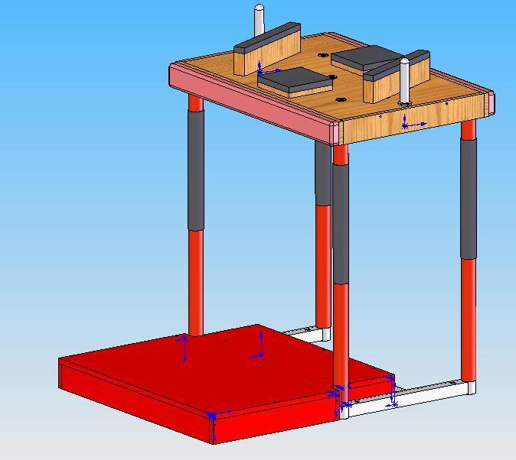
Россия, 620142, г. Екатеринбург, ул. Монтёрская, 3
Тел.: (343) 287-93-70; 287-93-80
E-mail:psp@pumori.ru
www.pumorisport.ru

Техническое описание

Введение

Техническое описание предназначено для ознакомления с конструкцией подставки и содержит данные и сведения об её устройстве, необходимые для обеспечения правильной эксплуатации.

НАЗНАЧЕНИЕ

Подставка предназначена для увеличения уровня пола для низкорослых спортсменов. Рекомендуется для использования в спортзалах, а также при проведении соревнований по армспорту.

ТЕХНИЧЕСКИЕ ДАННЫЕ
Габаритные размеры, не более:
Длина, мм 850
Ширина, мм 670
Высота, мм 100
Вес, не более, кг 6

УСТРОЙСТВО ИЗДЕЛИЯ

Подставка представляет собой конструкцию, выполненную из листов фанеры толщиной 18 мм, скрепленных между собой на саморезы. В качестве покрытия используется нитроэмаль красного цвета.

КОМПЛЕКТНОСТЬ:

1. Подставка - 1

Изготовитель оставляет за собой право на изменения конструкции, не ухудшающие эксплуатационные характеристики изделия.

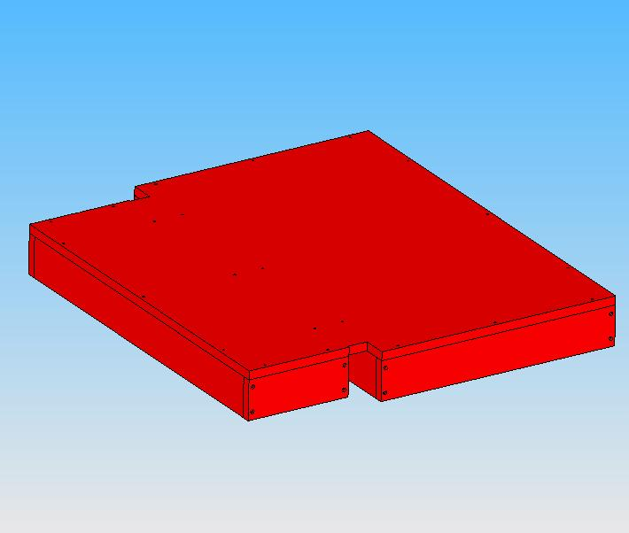

Рис.1. Подставка

СВИДЕТЕЛЬСТВО О ПРИЕМКЕ

Код изделия: ПС63.6
соответствует техническим требованиям конструкторской документации и признано годным для эксплуатации.

Приемку произвел ________________ Дата выпуска 22.10.2020г.
^{(роспись )}
Приемку произвел ________________ Дата выпуска _________
^{(роспись кладовщика ПС)}

